TRABAJO REMOTO N° 7 – TECNOLOGÍA
CURSO: 7° AÑO A - B
ASIGNATURA: TECNOLOGÍA
FECHA: 30 DE JUNIO – AL - 10 DE JULIO – 2020.
DÍA Y HORA DE TRABAJO: De acuerdo al calendario entregado para la semana.
Recibe un afectuoso saludo a la distancia de tu profesor Luis Miranda
LA VIDA ES LO PRIMERO.

SEGUIMOS TRABAJANDO.

Esta asignatura busca que los estudiantes comprendan la relación del ser humano con el mundo artificial. Esta comprensión implica reconocer que, a través de la tecnología, la humanidad ha intentado satisfacer sus necesidades y deseos, y solucionar sus problemas en numerosas dimensiones.
UNIDAD 2

Objetivo: Contrastar soluciones tecnológicas existentes de reparación, adaptación o mejora, identificando las necesidades a las que respondieron y el contexto en que fueron desarrolladas. (OA 5).

Representar por medio de gráficos, soportes impresos o digitales, una solución para una necesidad identificada.

POR FAVOR LEER ESTA INTRODUCCIÓN DE LA GUÍA DE TRABAJO 6

En esta guía nos vamos a centrar en varias necesidades personal y grupales del ser humano:

Necesidades humanas que cubren los objetos tecnológicos que aparecen en esta guía: alimentación, ocio, distracción, recreación, orden y limpieza.

Los objetos tecnológicos. Son aquellos que el hombre, con su habilidad, ha creado. Además, pueden ser simples, como una cuchara, o complejos, como un auto. El hombre crea objetos tecnológicos para que las personas puedan hacer todo de una manera más fácil, y así mejorar la calidad de vida de todos.

ADAPTACIÓN DE OBJETOS TECNOLÓGICOS
La adaptación de tecnología es una operación tecnológica mediante la cual es posible hacer cambios en un objeto tecnológico con el fin de facilitar el logro de los objetivos del sistema y adecuarlo a condiciones para las cuales no fue pensado. Lógicamente que en proyectos industriales y comerciales es una labor de ingeniería muy apreciada.
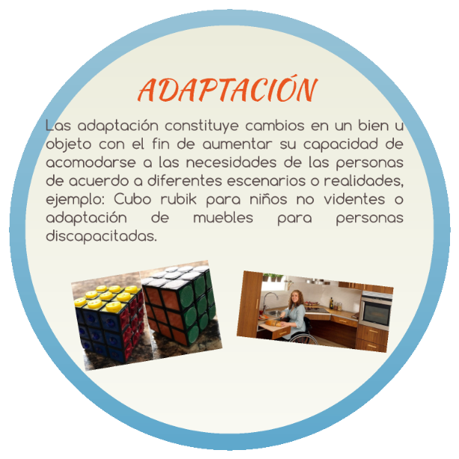

REPARACIÓN DE OBJETOS TECNOLÓGICOS
La reparación es la acción y el efecto de reparar objetos tecnológicos que no funcionan correctamente o que fueron mal hechos. El concepto tiene su origen en el vocablo latino reparatĭo. Por ejemplo: “Tengo que enviar el televisor a reparación ya que no sintoniza bien los canales”, “La reparación de la computadora me costó más de treinta mil pesos”, “Me dijeron que no hay reparación posible del sistema de audio”.
Para reparar algún objeto tecnológico, hay que tener conocimientos sobre su estructura, componentes y funcionamiento. Mucha gente intenta reparar objetos por su cuenta y en ocasiones lo logra por apelar a la lógica o por simple paciencia. Para los objetos tecnológicos más complejos, en cambio, suele necesitarse la asistencia de un especialista o un técnico.

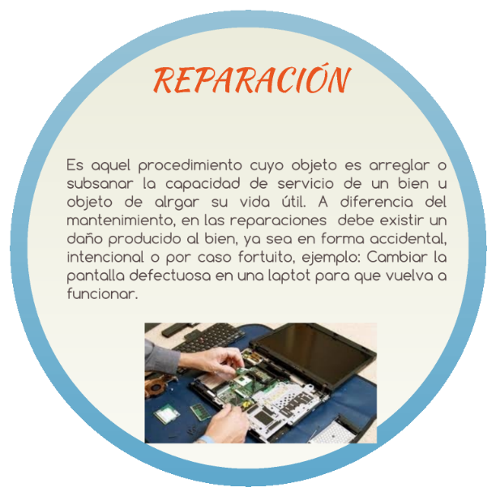

MEJORA DE OBJETOS TECNOLÓGICOS
Cambio o progreso de un objeto tecnológico, que está en condición precaria hacia un estado mejor.
Corresponde al rediseño de un objeto tecnológico para que pueda captar mayor audiencia y responda a las necesidades de un grupo humano más amplio.
A partir del diseño inicial de un objeto tecnológico junto a las necesidades que surgen por parte de los usuarios, se planifica y se realiza un nuevo diseño de este objeto tecnológico, el cual busca responder a más necesidades que su versión anterior.

Ahora vas a investigar en redes sociales los conceptos de adaptación – reparación y mejora de los objetos tecnológicos.
Dejo el siguiente lnk: https://www.youtube.com/watch?v=PtBwUUZxX6M

INSTRUCCIÓNES DEL TRABAJO:

Primero: En la tabla de trabajo, que muestro a continuación en cinco columnas, debe:
En la columna A, muestro objetos tecnológicos.
En la columna B, como haría una adaptación de ese objeto tecnológico.
En la columna C, como haría una reparación de ese objeto tecnológico.
En la columna D, como haría una mejora de objeto tecnológico.
En la columna E, dibuje como quedaría el objeto tecnológico con la adaptación o mejora del objeto tecnológico

COMPLETAR LA TABLA
COLUMNA A | COLUMNA B | COLUMNA C | COLUMNA D | COLUMNA E
Objeto tecnológico dado | Redactar cómo haría una adaptación del objeto. | Redactar cómo haría una reparación del objeto. | Redactar cómo haría una mejora del objeto. | Dibuje cómo quedaría el objeto con adaptación o mejora.
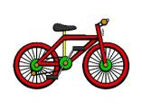
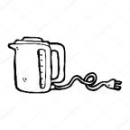
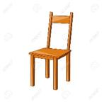
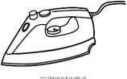
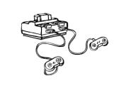
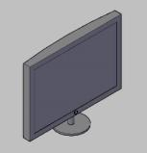
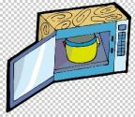
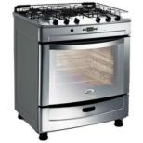

Segundo: Cuando tengas completa la tabla, no olvidar escribir tu nombre y curso, en el margen del trabajo.
Tomarle una fotografía y enviarla a: jefeutp@laprovidenciarecoleta.cl

GRACIAS.

¡¡QUE TENGAS MUCHO ÉXITO EN TU TRABAJO!!

